对象结构
在HotSpot虚拟机中，对象在内存中存储的布局可以分为3块区域：
对象头（Header）、
实例数据（Instance Data）
对齐填充（Padding）。
下图是普通对象实例与数组对象实例的数据结构：
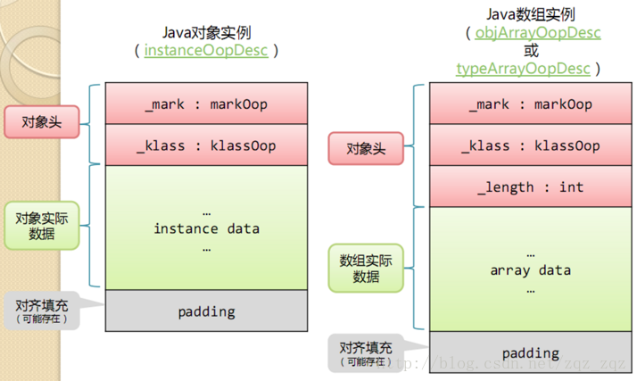

对象头
HotSpot虚拟机的对象头包括两部分信息：
- markword
第一部分markword,用于存储对象自身的运行时数据，如哈希码（HashCode）、GC分代年龄、锁状态标志、线程持有的锁、偏向线程ID、偏向时间戳等，这部分数据的长度在32位和64位的虚拟机（未开启压缩指针）中分别为32bit和64bit，官方称它为“MarkWord”。
- klass
对象头的另外一部分是klass类型指针，即对象指向它的类元数据的指针，虚拟机通过这个指针来确定这个对象是哪个类的实例.
- 数组长度（只有数组对象有）
如果对象是一个数组, 那在对象头中还必须有一块数据用于记录数组长度.

实例数据
实例数据部分是对象真正存储的有效信息，也是在程序代码中所定义的各种类型的字段内容。无论是从父类继承下来的，还是在子类中定义的，都需要记录起来。

对齐填充
第三部分对齐填充并不是必然存在的，也没有特别的含义，它仅仅起着占位符的作用。由于HotSpot VM的自动内存管理系统要求对象起始地址必须是8字节的整数倍，换句话说，就是对象的大小必须是8字节的整数倍。而对象头部分正好是8字节的倍数（1倍或者2倍），因此，当对象实例数据部分没有对齐时，就需要通过对齐填充来补全。

对象大小计算
要点
1. 在32位系统下，存放Class指针的空间大小是4字节，MarkWord是4字节，对象头为8字节。
2. 在64位系统下，存放Class指针的空间大小是8字节，MarkWord是8字节，对象头为16字节。
3. 64位开启指针压缩的情况下，存放Class指针的空间大小是4字节，MarkWord是8字节，对象头为12字节。 数组长度4字节+数组对象头8字节(对象引用4字节（未开启指针压缩的64位为8字节）+数组markword为4字节（64位未开启指针压缩的为8字节）)+对齐4=16字节。
4. 静态属性不算在对象大小内。

